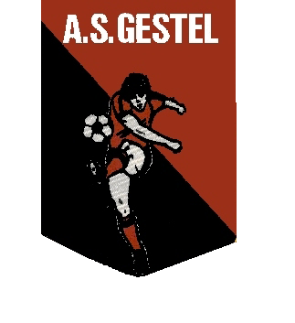
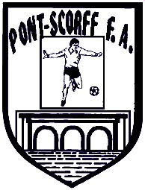
RASSEMBLEMENT
U6 - U7
U10-U11
U12-U13

3 place de la maison des princes Stade du Lain
56 620 PONT-SCORFF 56 530 GESTEL

Madame, Monsieur,

L’entente Gestel Pont-Scorff a le plaisir de vous convier à son rassemblement de foot animation le SAMEDI 3 JUIN à partir de 10H au complexe sportif du Lain à Gestel.

Les équipes seront composées de :

4 joueurs + 1 remplaçant pour le plateau des U6-U7
5 joueurs + 2 remplaçants pour les catégories U10-U11 et U12-U13.
Chaque équipe sera récompensée.

Seules les 20 premières équipes dans chaque catégorie seront retenues.

Amitiés sportives

Fabien LE DIORE Sylvie GUILLERME
Référent Foot Animation Référent Foot Animation
Tél : 06.37.07.17.08 Tél : 06.37.52.32.35

